Rusks -- Südafrikanischer Zwieback
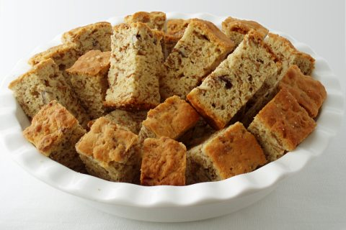
Eine beliebte südafrikanische Spezialität, die zu Tee und Kaffee serviert wird
Rusks sind harte, sehr trockene Zwieback ähnliche Kekse aus Südafrika. Ursprünglich wurden sie von den Niederländern für ihre Fernreisen hergestellt, da sie nicht verderben können. Heute isst man sie in ganz Südafrika als Snacks zu Kaffee, Tee oder Milch. Von Region zu Region gibt es verschiedene Varianten. Es gibt welche mit Rosinen, Schokoladen-, Mandel- oder Erdnusssplitter

Zutaten:
2 Tassen Mehl
2 Tassen Vollkornmehl (grob gemahlen, wenn möglich)
1/3 Tasse Zucker
1/2 TL Salz
2 TL Backpulver
1 TL Zimt
1/2 Tasse zerlassene Butter
2 Eier
3 / 4 Tasse Buttermilch
2 TL reines Vanille-Extrakt
2 TL reines Mandelextrakt
Zubereitung:
Heize den Ofen auf 200 Grad vor. Mische alle trockenen Zutaten in einer großen Schüssel gründlich durch. Mische ebenfalls alle flüssigen Zutaten und gieß sie in die trockenen. Rühre solange, bis du einen weichen Teig erhältst. Roll den Teig 1-2 cm dick auf einer gut bemehlten Arbeitsfläche aus und schneide kleine Quadrate aus. Lege die Rusks in etwa 5cm großem Abstand auf ein gebuttertes Backblech und schieb sie für ca. 25 Minuten in den Ofen, bis sie goldbraun und die Spitzen hart werden.
Tipp: Probiere jetzt schon einen der noch warmen Rusks! Stapel alle Rusks auf einem Backblech und halte sie bei 75 Grad den ganzen Tag oder die ganze Nacht (ca. 12 Stunden) über warm, damit sie trocknen. Die fertigen Rusks sollten sehr trocken und hart sein.
Kühl und luftdicht lagern – Und viel Spaß bei der nächsten Tea Time!

Historie und Notizen:

Süd-Afrika

